Diagnostic initial :

Les élèves n’ont souvent de la pureté qu’une définition un peu floue, qui ne convient pas à l’idée que l’on s’en fait en chimie. L’objectif de la séance est donc d’aider les élèves à admettre une autre définition plus « chimique » de la pureté (même si cette pureté n’est que théorique et représente un modèle parfait).

Cette séance peut s’effectuer sans prérequis particulier dans la partie MATIERE du programme de 5ème, par exemple en introduction aux notions de mélanges aqueux, mélanges et corps purs.

ETAPES DE LA DEMARCHE | DEROULEMENT |  | TEMPS APPROXIMATIF
Appropriation du problème par les élèves  impure | - Dans un premier temps, le professeur présente à la classe deux images accolées :  - La première est une publicité vantant la pureté d’une eau minérale, le mot « pure» du slogan étant barré et corrigé par le mot « impure ».  - La deuxième est la partie de l’étiquette de cette même eau minérale où l’on retrouve la composition des sels minéraux dissous.  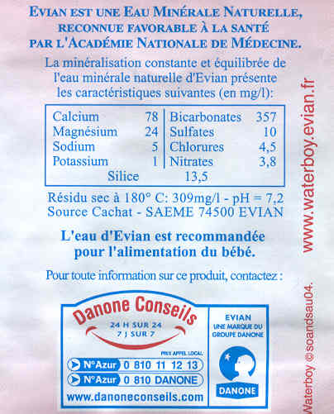  - Le professeur débute ensuite le débat avec l’ensemble de la classe, afin d’amorcer la réflexion sur cette définition chimique de la pureté, en liaison avec le support image. Il demande aux élèves de justifier leur point de vue sur la pureté ou l’impureté de cette eau, et écrit au tableau ces arguments.  - Il place ensuite les élèves en petits groupes, pour l’écriture des définitions possibles d’une eau pure (en espérant que les deux sens apparaissent !). Le rapporteur de chaque groupe écrit la définition au tableau. Nous imaginons notamment les définitions suivantes (en réponse à la question : « qu’est-ce qu’une eau pure ? ») : |  | 10 min  10 min
Appropriation du problème par les élèves  impure | sens « chimique » :  - Une eau pure est une eau qui n’est mélangée avec aucune autre substance  - Une eau pure n’est constituée que d’eau  - … | sens figuré :  - Une eau pure est une eau potable  - Une eau pure est une eau propre  - Une eau pure est une eau transparente  - … | 10 min  10 min
Formulation de protocoles possibles | - Ensuite, retour en petit groupe : il est demandé aux élèves de repartir de leurs définitions puis de proposer :  - un protocole prouvant, selon la définition choisie, la pureté ou l’impureté de l’eau minérale  - d’autres protocoles pour rejeter les autres définitions.  Diverses propositions peuvent être envisagées : |  | 10 min  5 min
Formulation de protocoles possibles | - Transparence d’un mélange eau + poison incolore miscible à l’eau (exemple : sulfate de zinc)  - Chauffage de l’eau minérale. | - Vérification de la transparence de l’eau minérale.  - Vérification de la « propreté » d’une eau minérale par filtration | 10 min  5 min
Formulation de protocoles possibles | Communication à la classe de ces protocoles (écriture rapide au tableau) |  | 10 min  5 min
Investigation | - Les élèves font la liste de matériel nécessaire.  - Mise en œuvre des expériences au sein des mêmes équipes.  - Pour chaque expérience réalisée, les élèves rédigent un compte-rendu (description par des schémas, observations réalisées, conclusion). |  | 30 min
Echange argumenté | - Chaque groupe rappelle sa définition d’une eau pure à la classe, puis expose brièvement les résultats obtenus pour chaque expérience.  - On confronte les conclusions tirées des expériences réalisées, et avec la notion de mélange déjà vue, puis discussion sur le sens du mot « pur » le plus adapté à la chimie (les définitions initiales sont toujours inscrites au tableau). |  | 10 min
Acquisition et structuration des connaissances | - Les élèves formulent sur leur cahier leur propre définition chimique d’une eau pure à l’issue de cette discussion. Ils la confrontent ensuite avec celle du dictionnaire. Le professeur peut la projeter à l’écran pour aider cette comparaison. |  | 5 min
Acquisition et structuration des connaissances | Définitions du petit Robert (ed. 1972) :  - (Abstrait) Sans mélange, sans défaut d’ordre moral ou esthétique.  - (Concret)  - Qui n’est pas mêlé à autre chose, qui ne contient en soi aucun élément étranger.  - Qui ne renferme aucun élément mauvais ou défectueux.  - (Abstrait) Etat de ce qui est pur, sans souillure morale, de ce qui est sans mélange, de ce qui se conforme à un type de perfection.  - (Concret)  - Etat d’une substance ne contenant, en principe, aucune trace d’une autre substance (en pratique, aucune impureté décelable).  - Etat de ce qui est sans défaut, sans altération.  Remarque : une eau minérale est pure du point de vue du consommateur, mais impure du point de vue du chimiste. |  | 5 min
Opérationnalisation des connaissances | Présenter une bouteille d’eau déminéralisée aux élèves. Cette eau est-elle pure du point de vue chimique ? Les élèves reforment les groupes de la séance précédente et propose un protocole expérimental (puis le mettent en œuvre) répondant à la question posée. |  | Séance suivante  30 min

